**代码阅读及实验验证：**

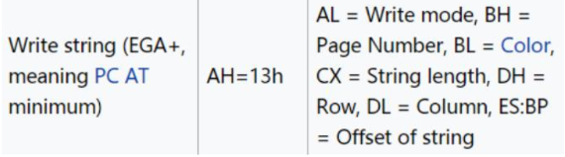

系统调用号AH=13即Write string，此时BP内对应string的段内偏移量，而段内偏移已通过mov ax, BootMessage传入ax，故mov bp, ax后int 10h就能取到BootMessage了。

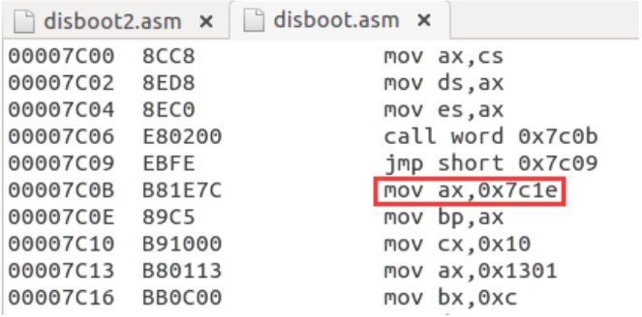

通过对boot.asm进行ndisasm反汇编，可知ax里面的值是0x7c1e

这个值正是BootMessage所在内存中的位置（绝对地址）